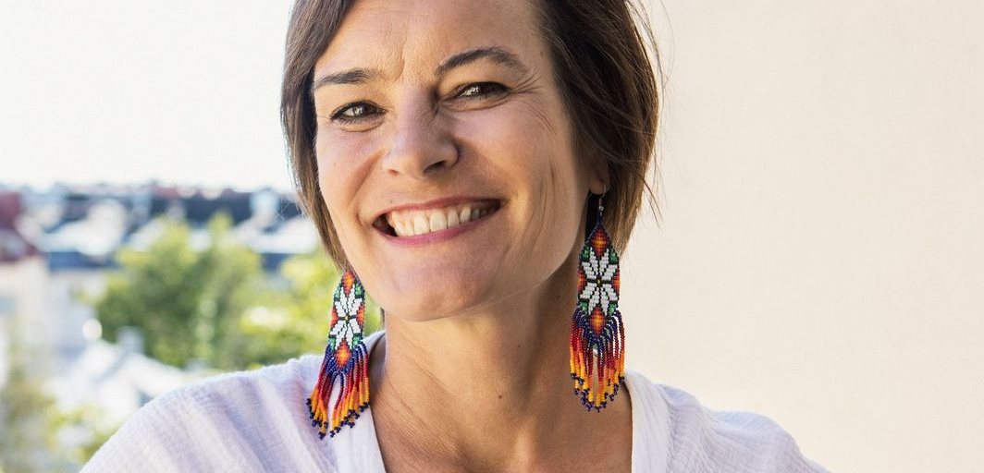
a



Hyvinvointia omaishoitoperheelle
Välmående för närståendevårdsfamiljer

Maanantaina 28.9 klo 13–15
Töölön palvelukeskuksen juhlasali
Ohjelmassa kirjailija Hanna Jensen, Parisuhdekeskus Katajan asiantuntialuento ja livemusiikkia. Esitykset pidetään suomeksi.
Tietoa palveluista ja eri toiminnoista saatavilla infotorilta.
Tilaisuudessa kahvitarjoilu. Lämpimästi tervetuloa yksin tai yhdessä läheisesi kanssa!
Programmet omfattar livemusik, expertföreläsningar av författaren Hanna Jensen och Parisuhdekeskus Kataja. Presentationerna hålls på finska.
På infotorget finns det information om service och tjänster från olika aktörer.
Under evenemanget finns det kaffeservering. Varmt välkommen ensam eller tillsammans med din närstående!

Kaksikielinen tapahtuma / Tvåspråkigt evenemang

